住宅防火診断を実施しました！

令和５年度の結果については以下のとおりです

**１　居住区分（６８３件）**

コンセントのほこりや電気コードを束ねたままの使用は電気火災の原因となります



**２　日常点検**

**３　住宅用火災警報器**

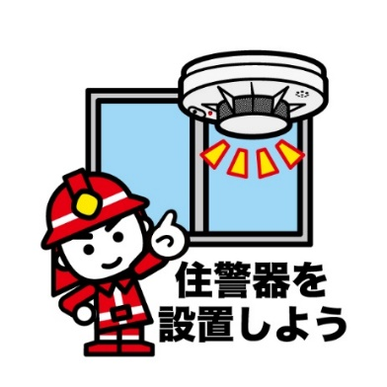

住警器は定期的に点検し、10年経ったら交換しましょう



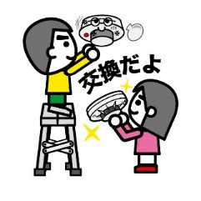

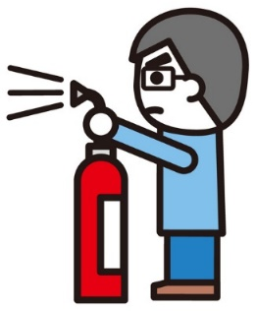**４　消火器**

ダンボールなどを家の周りに出しっぱなしにしておくと放火の原因となります

いざという時のために消火器を置いておきましょう

**５　放火防止対策**

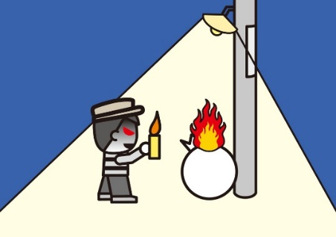

**６　震災対策**

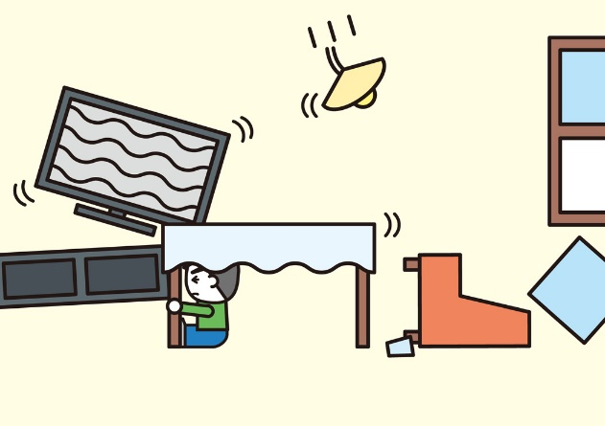

地震に対しても十分な備えが重要です！



住宅防火診断にご協力ありがとうございました。引き続き、火災予防にご協力お願いします。